Tillsynsbegäran – information om höga naturvärden och fridlysta arter i samrådsanmälan S 6465-2022 i Norrtälje kommun
Denna tillsynsbegäran behandlar höga naturvärden i samrådsanmälan S 6465-2022 i Norrtälje kommun som inkom 2022-11-15 och omfattar 1,0 ha.
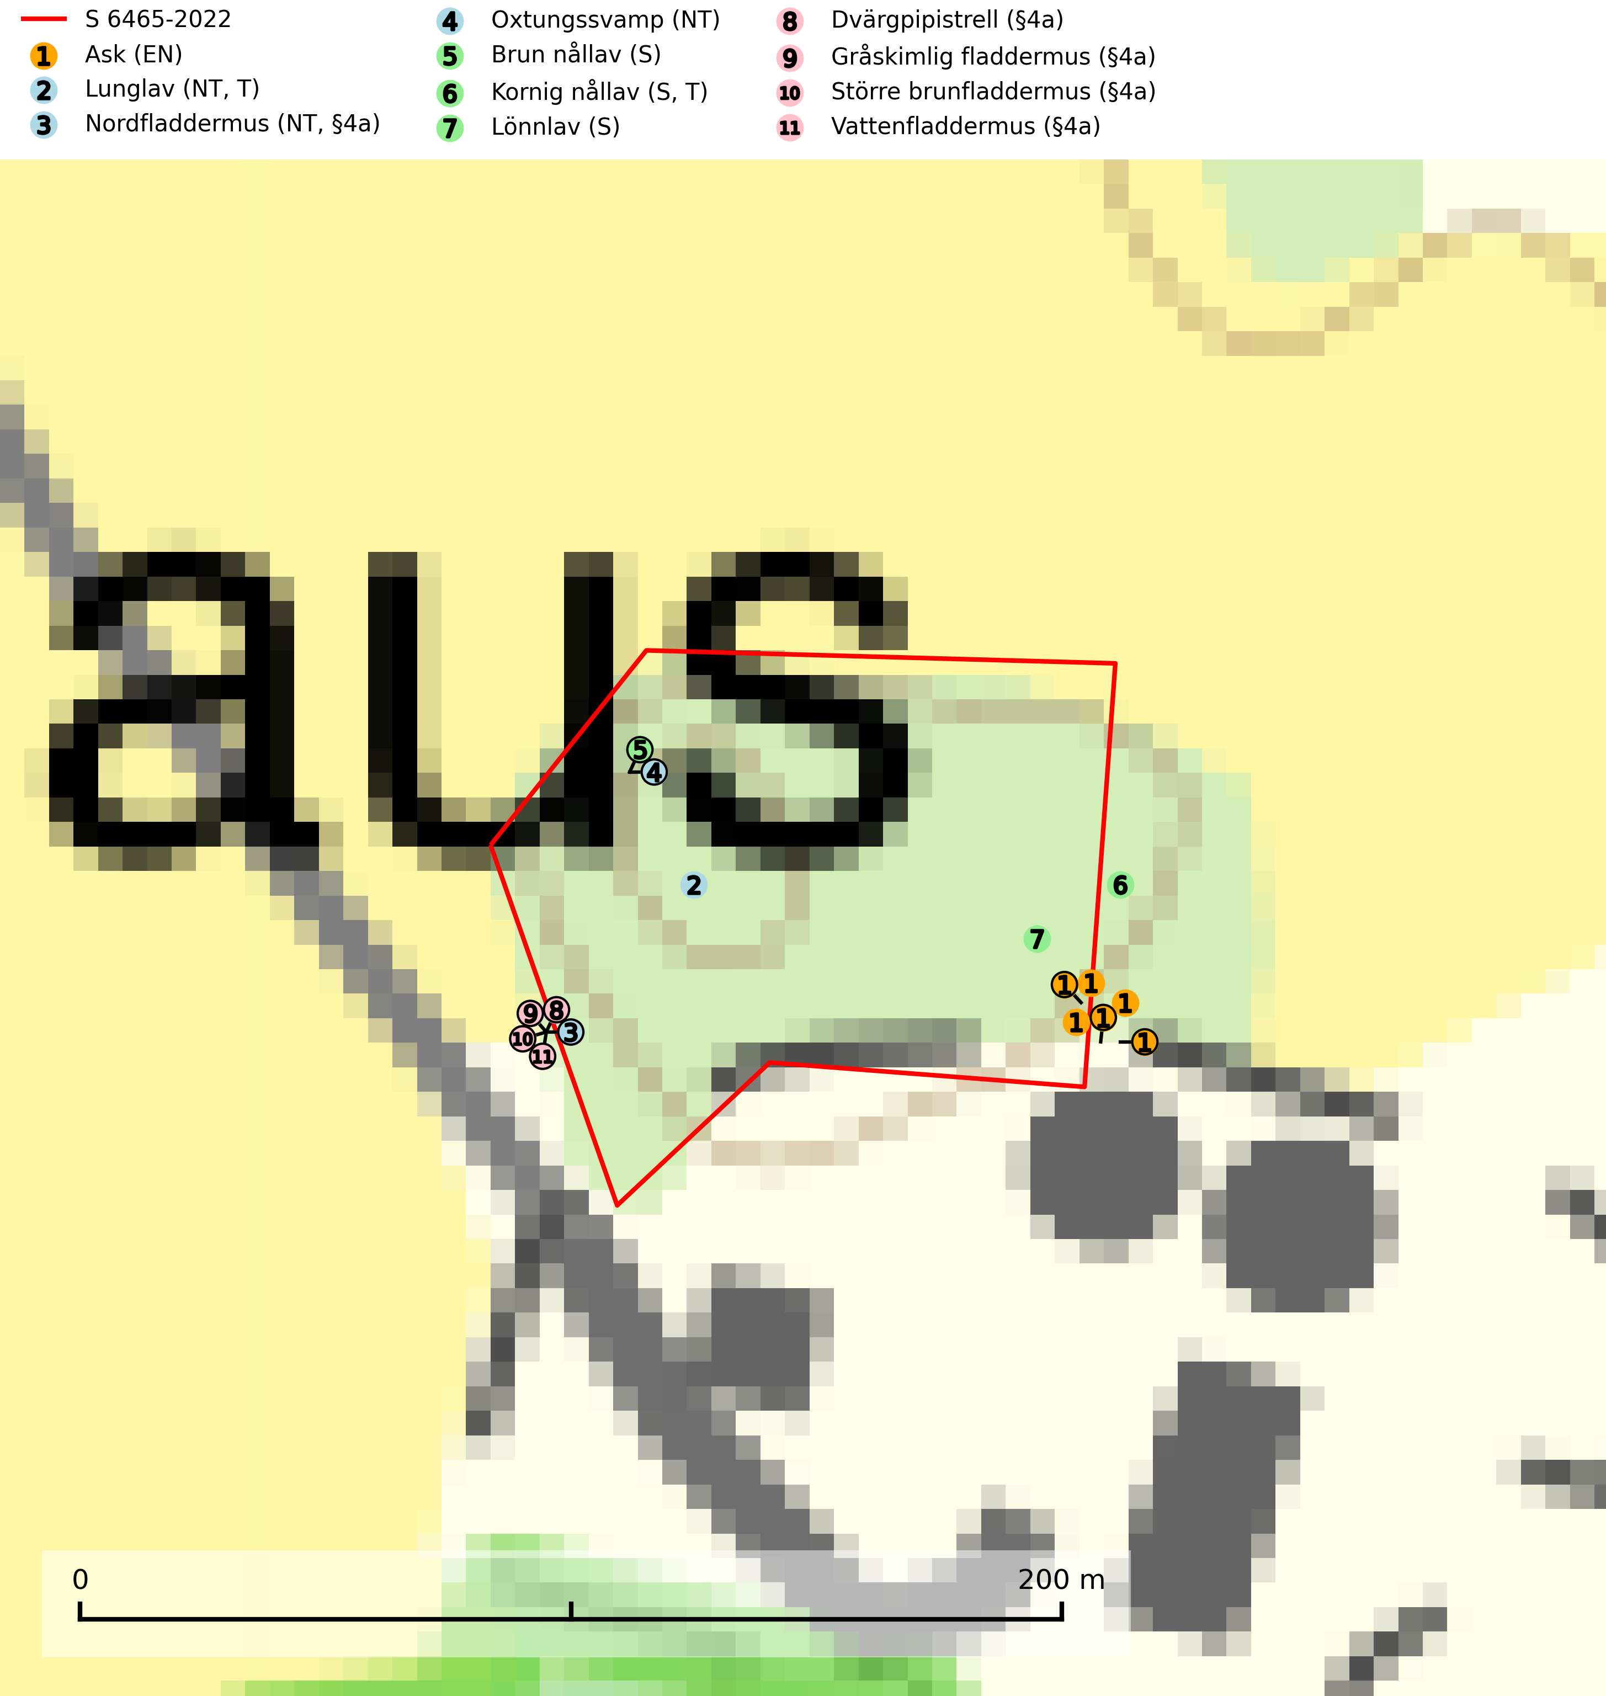
Figur 1. Fyndplatser för naturvårdsarter i och inom 8 meter från samrådsanmälan. Markörer utan svart kant är placerade på fyndplatsen. Markörer med svart kant är placerade vid sidan av fyndplatsen har ett svart streck som visar fyndplatsens exakta position. Kartans mittpunktskoordinat är N 6631568, E 710106 i SWEREF 99 TM.
I och inom 8 meter från samrådsanmälan finns fynd av 11 naturvårdsarter, varav 4 är rödlistade, 5 är fridlysta, 2 är typiska (T) och 3 är signalarter (S): ask (EN), lunglav (NT, T), nordfladdermus (NT, §4a), oxtungssvamp (NT), brun nållav (S), kornig nållav (S, T), lönnlav (S), dvärgpipistrell (§4a), gråskimlig fladdermus (§4a), större brunfladdermus (§4a) och vattenfladdermus (§4a). Se Figur 1.

Tillsynsbegäran
Vi begär härmed att Skogsstyrelsen fattar beslut enligt miljöbalken som säkerställer att skogens höga naturvärden bevaras samt att EU-lagstiftning efterlevs och att artskyddsbrott förhindras.
Vi önskar även ta del av de ställningstaganden och beslut som myndigheten meddelar till följd av aktuell samrådsanmälan och föreningens inlaga (se 34 § förvaltningslagen).

Naturvårdsarter och fridlysta arter
Nedan följer beskrivningar av de naturvårdsarter och fridlysta arter som har sina livsmiljöer och växtplatser i den samrådsanmälda skogen. Se även ytterligare artfakta i BILAGA 1. De påträffade naturvårdsarterna är ett tydligt kvitto på att det rör sig om en skog med höga naturvärden.
Ask (EN) växer naturligt på frisk till fuktig, näringsrik, mullrik mark, gärna med rörligt, ytnära grundvatten. Asken är mycket viktig för den biologiska mångfalden och den är värd för minst 213 arter i olika organismgrupper, av vilka åtminstone 42 är askspecialister, ytterligare 8 arter förekommer endast på ask och alm. Bland dessa kan nämnas asknätfjäril (EN, §4a), askvårtlav (EN) och askpraktbagge (NT). Det finns en ökad risk att dessa arter försvinner när populationen av ask minskar. Asken är kraftigt drabbad av askskottsjukan, men angripna askar bör inte avverkas eftersom det är så många andra arter knutna till ask, såväl till döda som till levande träd. Eftersom sjukdomen är vindspridd så finns den redan nästan överallt där det finns askar, och till skillnad från almsjukan så förhindrar eller försvårar man inte spridningen genom att ta bort träd. Asken är globalt rödlistad som nära hotad (NT) vilket medför ett internationellt ansvar för arten (SLU Artdatabanken, 2026; IUCN, 2017).
Lunglav (NT) är en av vårt lands främsta signalarter som överallt indikerar gamla lövträd, skogsbestånd med höga naturvärden och ekosystem med långskoglig kontinuitet. Lokalt kan förekomsten vara mycket riklig men den hittas nästan enbart i gamla och ej slutavverkade skogar. Artens samtliga förekomster bör uppmärksammas från naturvårdssynpunkt, då många lokaler även hyser andra ovanliga och rödlistade arter. Rikliga förekomster bör skyddas med biotopskydd, frivilliga avsättningar eller reservat. På lunglav kan de sällsynta lavparasiterna lunglavshårprick (CR), Abrothallus diederichii (VU), Abrothallus lobariae (VU), Calycina lobariae (VU), lunglavsknapp (VU) och skrovelmössing (VU) påträffas. Lunglav är typisk art för 9010 Taiga, 9020 Nordlig ädellövskog, 9110 Näringsfattig bokskog, 9130 Näringsrik bokskog, 9160 Näringsrik ekskog, 9180 Ädellövskog i branter, 9190 Näringsfattig ekskog, 9070 Trädklädd betesmark, 9040 Fjällbjörkskog och 6530 Lövängar (SLU Artdatabanken, 2026; Nitare & Skogsstyrelsen, 2019).
Nordfladdermus (NT, §4a) omfattas av bilaga 4 EU:s art- och habitatdirektiv vilket innebär ett strikt skydd där arten och dess livsmiljöer ska bevaras. Nordfladdermus föredrar variationsrik skog med förekomst av sjöar, vattendrag och våtmarker och hittas framförallt i halvöppna miljöer som trädbärande beteshagar och i kantzoner mellan skog och odlingsmark. Den undviker stora öppna områden som stora hyggen och större sammanhängande planteringar vilket minskar längden bryn och landskapets heterogenitet och därmed födotillgången och mängden lämpliga jaktplatser. Skogsbruksåtgärder som leder till minskad förekomst av äldre, gles skog och då särskilt tillgång på hålträd och träd med löst sittande bark kan leda till brist på koloniplatser och viloplatser. Nordfladdermus har minskat med 27,5 (5–50) % under de senaste 21 åren och minskningstakten för den svenska populationen bedöms vara nära gränsvärdet för Sårbar (VU). (A2bc) (SLU Artdatabanken, 2024; Skogsstyrelsen, 2016).
Oxtungssvamp (NT) växer nästan uteslutande på flerhundraåriga jätteekar i kulturlandskapet, till exempel i ekhagar och vid vägkanter, men kan även leva kvar på dess träd i mer slutna bestånd. Arten hotas av avverkning av värdträd och passande värdträd runt fyndplatserna samt av att olikåldriga bestånd med grov ek i hagmarks- och skogsmiljö avverkas (SLU Artdatabanken, 2024; Nitare & Skogsstyrelsen, 2019).
Kornig nållav förekommer i skuggiga miljöer med hög luftfuktighet och påträffas främst i gamla skogar eller på gamla träd. Den signalerar höga naturvärden och på lokalerna finns ofta flera ovanliga och rödlistade arter. Kornig nållav är typisk art för 9110 Näringsfattig bokskog och 9130 Näringsrik bokskog (SLU Artdatabanken, 2024; Nitare & Skogsstyrelsen, 2019).
Dvärgpipistrell (§4a) omfattas av bilaga 4 EU:s art- och habitatdirektiv vilket innebär ett strikt skydd där arten och dess livsmiljöer ska bevaras. Arten förekommer i alla typer av glesare skogar men föredrar framförallt lövskog. Den födosöker inne bland träden och man hittar den i trädbärande beteshagar, i kantzoner mellan skog och odlingsmark, i närheten av vatten och i bymiljöer. Den undviker stora sammanhängande öppna miljöer såsom åkrar och hyggen. Skogsbruksåtgärder som leder till minskad förekomst av äldre, gles skog och då särskilt tillgång på hålträd och träd med löst sittande bark kan leda till brist på koloniplatser och viloplatser (SLU Artdatabanken, 2024; Skogsstyrelsen, 2016).
Gråskimlig fladdermus (§4a) omfattas av bilaga 4 EU:s art- och habitatdirektiv vilket innebär ett strikt skydd där arten och dess livsmiljöer ska bevaras. Arten födosöker i halvöppna miljöer, t.ex. i glesa skogar, trädbärande betesmarker, brynmiljöer, parker och i anslutning till sjöar och vattendrag. Under året utnyttjar fladdermössen många olika miljöer och ett effektivt bevarandearbete måste därför utgå från ett landskapsekologiskt perspektiv. Den viktigaste faktorn för om fladdermössen ska kunna leva i ett område är tillgången på föda i form av nattaktiva insekter. Ett bra hemområde måste erbjuda god födotillgång under hela aktivitetsperioden. Åtgärder som bevarar och gynnar en hög insektsproduktion är därför centrala. I ett varierat landskap med hög andel äldre lövträd, småvatten, sumpskogar, öppna våtmarker, ängar och betesmarker avlöser olika insektsgrupper varandra vilket gör att det hela tiden finns tillräckligt med föda. Gamla träd med grov bark, skador, håligheter eller döda delar bör lämnas och yngre träd (efterträdare) tillåtas finnas kvar och åldras för att säkra framtida förekomst av lämpliga yngelmiljöer. Övervintringsplatser måste skyddas effektivt från störningar (SLU Artdatabanken, 2024).
Större brunfladdermus (§4a) omfattas av bilaga 4 EU:s art- och habitatdirektiv vilket innebär ett strikt skydd där arten och dess livsmiljöer ska bevaras. Den lever huvudsakligen i större skogsområden med gamla lövträdsbestånd, där den jagar i alla typer av öppna och halvöppna miljöer, ofta över stora sjöar och vattendrag, strandängar, betes- och slåttermarker. Under året utnyttjar fladdermössen många olika miljöer och ett effektivt bevarandearbete måste därför utgå från ett landskapsekologiskt perspektiv. Den viktigaste faktorn för om fladdermössen ska kunna leva i ett område är tillgången på föda i form av nattaktiva insekter. Ett bra hemområde måste erbjuda god födotillgång under hela aktivitetsperioden. Åtgärder som bevarar och gynnar en hög insektsproduktion är därför centrala. I ett varierat landskap med hög andel äldre lövträd, småvatten, sumpskogar, öppna våtmarker, ängar och betesmarker avlöser olika insektsgrupper varandra vilket gör att det hela tiden finns tillräckligt med föda. Gamla träd med grov bark, skador, håligheter eller döda delar bör lämnas och yngre träd (efterträdare) tillåtas finnas kvar och åldras för att säkra framtida förekomst av lämpliga yngelmiljöer. Övervintringsplatser måste skyddas effektivt från störningar (SLU Artdatabanken, 2024).
Vattenfladdermus (§4a) omfattas av bilaga 4 EU:s art- och habitatdirektiv vilket innebär ett strikt skydd där arten och dess livsmiljöer ska bevaras. Arten förekommer mest vid vatten, vid både sjöar och vattendrag där den födosöker antingen tätt ovanför vattenytan eller i strandskog. Kolonin kan ligga ganska långt från vatten och den kan ibland jaga i skog flera kilometer från vatten. För vattenfladdermusen bör framförallt åtgärder planeras och vidtas i strandnära områden. Sumpskog och hålträd behöver bevaras och återskapas. Gamla träd med grov bark, skador, håligheter eller döda delar bör lämnas och yngre träd (efterträdare) tillåtas finnas kvar och åldras för att säkra framtida förekomst av lämpliga yngelmiljöer. Övervintringsplatser måste skyddas effektivt från störningar. Vattenfladdermus är typisk art för 8310 Grottor och 8330 Havsgrottor (SLU Artdatabanken, 2025).

BILAGA 1 –
Fridlysta och rödlistade arter

Lunglav – ekologi samt krav på livsmiljön
Lunglav (NT) är en av vårt lands främsta signalarter som överallt indikerar gamla lövträd, skogsbestånd med höga naturvärden och ekosystem med lång skoglig kontinuitet. Lokalt kan förekomsten vara mycket riklig men den hittas nästan enbart i gamla och ej slutavverkade skogar. Artens samtliga förekomster bör uppmärksammas från naturvårdssynpunkt, då många lokaler även hyser andra ovanliga och rödlistade arter, däribland de sällsynta lavparasiterna lunglavshårprick (CR), Abrothallus diederichii (VU), Abrothallus lobariae (VU), Calycina lobariae (VU), lunglavsknapp (VU) och skrovelmössing (VU), som växer på lunglav. Rikliga förekomster med lunglav bör skyddas med biotopskydd, frivilliga avsättningar eller reservat (SLU Artdatabanken, 2026; Nitare & Skogsstyrelsen, 2019).
Lunglav är typisk art för 9010 Taiga, 9020 Nordlig ädellövskog, 9110 Näringsfattig bokskog, 9130 Näringsrik bokskog, 9160 Näringsrik ekskog, 9180 Ädellövskog i branter, 9190 Näringsfattig ekskog, 9070 Trädklädd betesmark, 9040 Fjällbjörkskog och 6530 Lövängar (SLU Artdatabanken, 2026).

Referenser – lunglav
Nitare, J. och Skogsstyrelsen, 2019. Skyddsvärd skog – Naturvårdsarter och andra kriterier för naturvärdesbedömning. Skogsstyrelsen.
SLU Artdatabanken, 2026. Artfaktablad. Naturvård – artfakta. SLU Artdatabanken, Uppsala.

Nordfladdermus – ekologi samt krav på livsmiljön
Nordfladdermus (NT, §4a) omfattas av bilaga 4 EU:s art- och habitatdirektiv vilket innebär ett strikt skydd för arten och dess livsmiljöer. Arten har minskat med 27,5 (5–50) % under de senaste 21 åren och minskningstakten för den svenska populationen bedöms vara nära gränsvärdet för Sårbar (VU). (A2bc) (SLU Artdatabanken, 2024).
Nordfladdermus föredrar variationsrik skog med förekomst av sjöar, vattendrag och våtmarker och hittas framförallt i halvöppna miljöer som trädbärande beteshagar och i kantzoner mellan skog och odlingsmark. Den undviker stora öppna områden som stora hyggen och större sammanhängande planteringar vilket minskar längden bryn och landskapets heterogenitet och därmed födotillgången och mängden lämpliga jaktplatser. Skogsbruksåtgärder som leder till minskad förekomst av äldre, gles skog och då särskilt tillgång på hålträd och träd med löst sittande bark kan leda till brist på koloniplatser och viloplatser (SLU Artdatabanken, 2024; Skogsstyrelsen, 2016).
Fladdermöss är beroende av hänsyn på landskapsnivå och det är viktigt att alla typer av vatten och våtmarker samt fuktiga skogspartier återställs och bevaras. Sväm- och sumpskog ska alltid sparas, och äldre lövmiljöer bör alltid sparas för födosök, koloniplatser och viloplatser. Utöver kantzoner mot vatten och våtmarker bör tillräckligt breda skyddszoner av uppväxt skog sparas för att skapa och bevara vindskyddade födosöksmiljöer. Genom att binda samman befintliga skogsbestånd med korridorer av uppvuxen skog skapas ett fladdermusvänligt landskap (SLU Artdatabanken, 2024; Skogsstyrelsen, 2016).

Referenser – nordfladdermus
Skogsstyrelsen, 2016. Vägledning för hänsyn till nordfladdermus. Vägledningar och kunskapsstöd artskydd - Skogsstyrelsen
SLU Artdatabanken, 2024. Artfakta: nordfladdermus (Eptesicus nilssonii). https://artfakta.se/taxa/205998

Dvärgpipistrell – ekologi samt krav på livsmiljön
Dvärgpipistrell (§4a) omfattas av bilaga 4 EU:s art- och habitatdirektiv vilket innebär ett strikt skydd för arten och dess livsmiljöer. Arten förekommer i alla typer av glesare skogar men föredrar framförallt lövskog. Den födosöker inne bland träden och man hittar den i trädbärande beteshagar, i kantzoner mellan skog och odlingsmark, i närheten av vatten och i bymiljöer. Den undviker stora sammanhängande öppna miljöer såsom åkrar och hyggen. Skogsbruksåtgärder som leder till minskad förekomst av äldre, gles skog och då särskilt tillgång på hålträd och träd med löst sittande bark kan leda till brist på koloniplatser och viloplatser (SLU Artdatabanken, 2024; Skogsstyrelsen, 2016).
Fladdermöss är beroende av hänsyn på landskapsnivå och det är viktigt att alla typer av vatten och våtmarker samt fuktiga skogspartier återställs och bevaras. Sväm- och sumpskog ska alltid sparas, och äldre lövmiljöer bör alltid sparas för födosök, koloniplatser och viloplatser. Utöver kantzoner mot vatten och våtmarker bör tillräckligt breda skyddszoner av uppväxt skog sparas för att skapa och bevara vindskyddade födosöksmiljöer. Genom att binda samman befintliga skogsbestånd med korridorer av uppvuxen skog skapas ett fladdermusvänligt landskap (SLU Artdatabanken, 2024; Skogsstyrelsen, 2016).

Referenser – dvärgpipistrell
Skogsstyrelsen, 2016. Vägledning för hänsyn till pipistrell. Vägledningar och kunskapsstöd artskydd - Skogsstyrelsen
SLU Artdatabanken, 2024. Artfakta: dvärgpipistrell (Pipistrellus pygmaeus). https://artfakta.se/taxa/205995

